TRƯỜNG THCS HOÀNG HOA THÁM | KÌ THI TUYỂN SINH LỚP 10 THPT  NĂM HỌC 2017 – 2018
ĐỀ THI ĐỀ XUẤT | Môn thi: Toán  Thời gian làm bài: 120 phút  (không kể thời gian giao đề)
Câu I: (2,5 điểm)
1. Thực hiện phép tính:
2. Cho biểu thức: P = 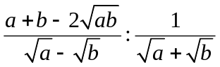
a) Tìm điều kiện của a và b để P xác định b) Rút gọn biểu thức P.
Câu II: (1,5 điểm)
1. Cho hàm số bậc nhất y = (m - 2)x + m + 3.
a/ Tìm điều kiện của m để hàm số nghịch biến.
b/ Tìm m để đồ thị hàm số cắt trục hoành tại điểm có hoành độ bằng 3.
c/ Tìm m để đồ thị hàm số trên và các đường thẳng y = -x + 2 ; y = 2x - 1 đồng quy.
2. Tìm các giá trị của a để đồ thị hàm số y = ax² (a 0) đi qua điểm M(-2; 8).
Câu III: (1,5 điểm)
1. Giải phương trình 5x ² + 7x + 2 = 0
2. Cho phương trình bậc hai ẩn số x: x² - 2mx - m² - 1 = 0. (1)
a/ Chứng minh phương trình (1) luôn luôn có hai nghiệm phân biệt với mọi giá trị của m.
b/ Tìm m thỏa mãn hệ thức 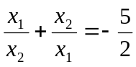.
Câu IV: (1,5 điểm)
1. Giải hệ phương trình 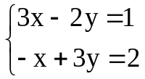
2. Víi gi¸ trÞ nµo cña m th× hÖ ph¬ng tr×nh 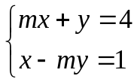 cã nghiÖm (x; y) tháa m·n ®iÒu kiÖn 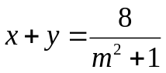. Khi ®ã h·y t×m c¸c gi¸ trÞ cña x vµ y.
Câu V: (3,0 điểm) Cho hình vuông ABCD, điểm E thuộc cạnh BC. Qua B kẻ đường thẳng vuông góc với DE, đường thẳng này cắt các đường thẳng DE và DC theo thứ tự ở H và K
a) Chứng minh rằng BHCD là tứ giác nội tiếp
b) Tính góc 
c) Chứng minh KC.KD = KH.KB
d) Khi điểm E chuyển động trên cạnh BC thì điểm H chuyển động trên đường nào?
------------------ Hết -----------------
ĐÁP ÁN
Câu | Đáp án | Điểm
I:  (2,5) |  | 0,5
1 |  | 0,5
2 | a) P xác định khi a 0; b 0; a b | 0,5
2 | b) P = 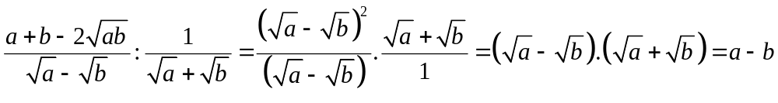 | 1,0
II:  (1,5) | a) Hàm số nghịch biến khi m-2 < 0  m < 2 | 0,25
1 | b) Đồ thị hàm số cắt trục hoành tại điểm có hoành độ bằng 3 nên ta thay x=3; y=0 vào hàm số ta có: (m - 2).3 + m + 3 = 0 m =  | 0,25
1 | c) Tọa độ giao điểm của hai đường thẳng y = -x + 2 ; y = 2x – 1 là nghiệm của hệ phương trình 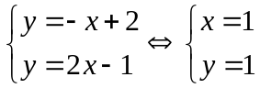  Để đồ thị các hàm số trên đồng quy thì đồ thị hàm số y = (m - 2)x + m + 3 phải đi qua điểm (1; 1) ta có 1=m - 2 + m + 3 suy ra m = 0 | 0,5
2 | Thay x = -2; y = 8 vào hàm số ta có: 8=a.(-2)² suy ra a = 2  Vậy với a = 2 thì đồ thị hàm số y = ax² (a 0) đi qua điểm M(-2; 8). | 0,5
III:  (1,5)  1 | Phương trình 5x ² + 7x + 2 = 0 có a-b+c=5-7+2=0 nên x₁ = -1; x₂ = 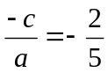 | 0,5
2 | a) Phương trình có 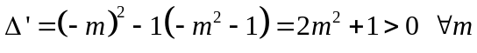  Nên phương trình luôn có hai nghiệm phân biệt với mọi giá trị của m. | 0,5
2 | b) Vì phương trình có hai nghiệm phân biệt với mọi giá trị của m  Theo ĐL Viets ta có: 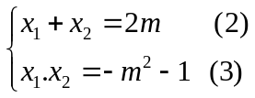  Theo đầu bài : 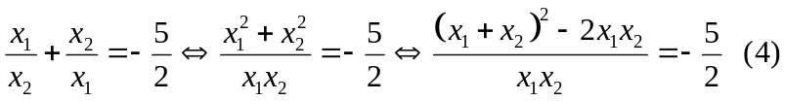  Thế (2) ; (3) vào (4) ta có:  Suy ra m = 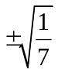 | 0,5
IV  (1,5)  1 | Giải hệ phương trình 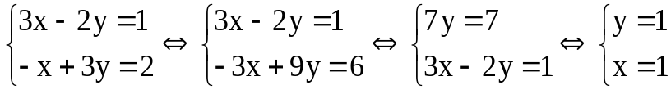 | 0,75
2 | x = my+1 thế vào (1) ta có m(my+1)+y=4 (m²+1)y=4-m 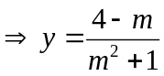 (vì m²+1 0 với mọi m)  Do đó x = 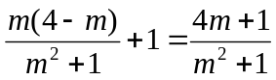  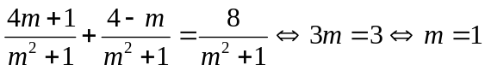  Khi đó x=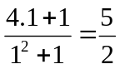; y = 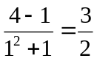 | 0,75
V:  (3,0) | Hình vẽ, GTKL:  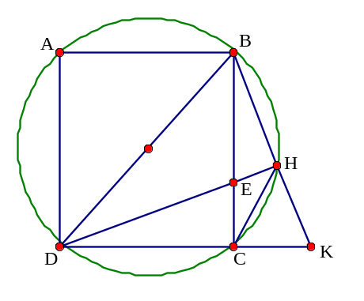 | 0,5
a |  nên tứ giác BHCD là tứ giác nội tiếp | 0,5
b | BHCD là tứ giác nội tiếp nên  (cùng bù với )   = 45⁰ (t/c hình vuông) nên  | 0,5
c | KHC KDB (g-g) nên 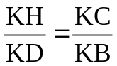 ⬄ KC.KD = KH.KB | 0,5
d | BHCD là tứ giác nội tiếp có == 45⁰ nên H thuộc cung chứa góc 45⁰ vẽ trên đoạn CD cố định  Khi EC thì H C; EB thì HB  Vậy khi điểm E chuyển động trên cạnh BC thì điểm H chuyển động trên cung BC nhỏ của đường tròn ngoại tiếp tứ giác BHCD. | 1,0

Lưu ý: Học sinh làm cách khác, đúng, loogic vẫn cho điểm tối đa của phần ấy
Bài hình không vẽ hình thì không chấm điểm.
-------- Hết ---------

